Kính thưa quí bạn
Hôm nay xin đến cùng các bạn chuyện đời thường, nên biết qua mà tránh
1. Thằng “Đại Kỷ Nguyên” xúi bậy, người Việt Nam ta tiếp tay: “Công dụng của giấm, Vinh and Thu Pham Chuyển tiếp”
2. Nhốt con “vịt Tây” già khú mượn danh Steves Jobs dạy đời.
3. Giới thiệu vài tác phẩm hay: Bài thơ và bản nhạc “Ðừng Trở Lại” và quển sách “Tấm Lòng Với Dân Tộc”
4. Giải đáp đố vui
HCD 19-Jul-2025
Nếu các bạn không thấy hình chỉ thấy cái khung trống không hình, thì nên dọc Microsoft Word attached.
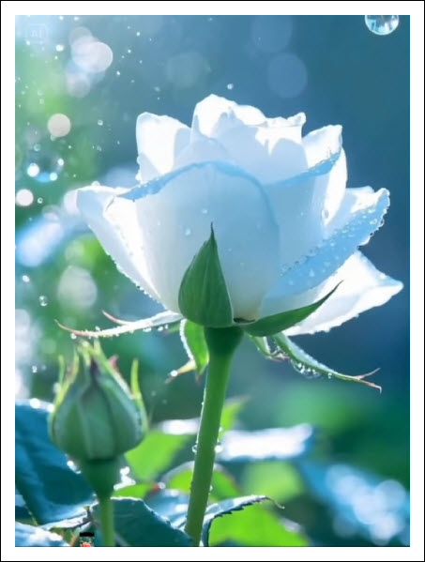
Tôi nhận được cái email nầy trích đăng bài của Epoch Times:
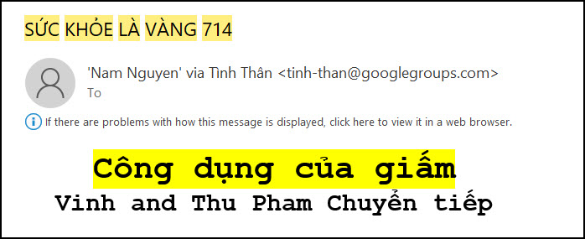

Thấy có nhiều thứ bày biểu nguy hiểm cho người dễ tin, nên tôi phân tích coi trúng sai chỗ nào.
Dưới đây là nguyên văn bài báo (đời):
( trích - >)
Công dụng của giấm
Vinh and Thu Pham Chuyển tiếp

Giấm có lịch sử chữa bệnh và ẩm thực từ 5000 năm trước Công nguyên. Trong quá trình lên men, rượu chuyển hóa thành giấm. Thời Trung Hoa cổ xưa, người ta gọi giấm là “rượu đắng” và được dùng như một phương thuốc chữa cho nhiều bệnh khác nhau. Bác sĩ Ngô Quốc Bân, giám đốc Phòng khám Trung y Tâm Y Đường, đã trình bày chi tiết về lợi ích sức khỏe và các ứng dụng đa dạng của giấm trong đời sống hàng ngày trong chương trình “Health 1+1” của The Epoch Times.
Công dụng y học của giấm
Ông Ngô cho biết các văn bản y học cổ xưa có nhiều ghi chép về giấm, nhấn mạnh đến các lợi ích sức khỏe của giấm, bao gồm:
• Giảm sưng: Giấm có thể được dùng để điều trị các triệu chứng sưng tấy và mủ (dịch nhiễm trùng).
• Có tác dụng chống khuẩn và kháng virus: Giấm có thể tiêu diệt một số vi trùng. Khi các triệu chứng cảm lạnh mới xuất hiện, có thể dùng giấm pha loãng với một thìa canh muối trong nước nóng để súc miệng nhằm giảm nhiễm trùng do vi khuẩn và virus ở họng.
• Giúp bảo quản thực phẩm: Giấm có thể dùng để bảo quản và đóng hộp thực phẩm, ngâm thực phẩm và làm các loại nước xốt như chutney. Acid acetic trong giấm ngăn vi sinh vật xâm nhập vào thực phẩm và giúp thực phẩm không bị hư hỏng.
• Lợi cho tiêu hóa: Đối với những người thường xuyên bị trào ngược acid hoặc đầy bụng sau bữa ăn, uống một ít giấm có thể giúp tiêu hóa dễ dàng hơn.
• Kích thích hồi tỉnh: Đặt một miếng vải thấm giấm gần mũi của bệnh nhân bị ngất xỉu do sốc đột ngột có thể kích thích mạnh giúp họ tỉnh lại. Phương pháp này đặc biệt hữu ích trong việc giữ cho bệnh nhân tỉnh táo trong khi chờ vận chuyển đến bệnh viện cấp cứu. Một phương pháp khác là đặt than nóng vào bát giấm, tạo ra khói có mùi giấm, có thể dùng để xông hơi qua miệng và mũi, giúp kích thích bệnh nhân tỉnh lại.
Các nghiên cứu gần đây cũng cho thấy giấm mang lại nhiều lợi ích cho sức khỏe. Ông Ngô đã liệt kê những lợi ích này:
• Giảm cholesterol: Giấm có thể giúp giảm cholesterol trong máu, do đó ngăn ngừa các bệnh tim mạch như xơ vữa động mạch. Nghiên cứu đã cho thấy rằng việc tiêu thụ giấm táo có thể làm giảm đáng kể tổng cholesterol huyết thanh và lượng đường huyết lúc đói.
• Giảm huyết áp: Giấm, đặc biệt là giấm táo, có thể giúp hạ huyết áp. Hàm lượng potassium (kali) dồi dào trong giấm táo giúp loại bỏ sodium (natri) dư thừa khỏi cơ thể, do đó duy trì sự cân bằng khoáng chất và giảm huyết áp. Một bài tổng quan hệ thống cho thấy giấm có thể làm giảm đáng kể cả huyết áp tâm thu và huyết áp tâm trương. Kết hợp giấm vào khẩu phần ăn uống có thể đóng vai trò như một phương pháp điều trị bổ sung cho bệnh cao huyết áp.
• Giảm đường huyết: Acid acetic trong giấm có thể làm chậm quá trình tiêu hóa carbohydrate trong ruột, ức chế hấp thụ đường và giảm lượng đường huyết. Acid acetic cũng làm giảm tiết insulin, giúp ổn định đường huyết. Ông Ngô chia sẻ rằng một số bệnh nhân tiểu đường nhận thấy lượng đường huyết ổn định hơn sau khi dùng giấm mận. Một thử nghiệm lâm sàng ngẫu nhiên cho thấy việc uống hai thìa cà phê giấm trong bữa ăn có thể làm giảm đường huyết sau ăn hiệu quả ở người lớn khỏe mạnh. Nghiên cứu cũng cho thấy tác dụng hạ đường huyết của giấm liên quan đến quá trình tiêu hóa carbohydrate. Một thử nghiệm lâm sàng khác cho thấy việc tiêu thụ giấm táo hàng ngày có thể hữu ích trong việc kiểm soát chỉ số đường huyết và lipid máu ở bệnh nhân tiểu đường loại 2.
• Giảm đau nhức: Sự tích tụ acid lactic trong cơ thể có thể gây đau nhức cơ bắp. Giấm có thể giúp đốt cháy acid lactic, do đó giảm đau nhức cơ bắp.
• Giảm acid uric: Sự tích tụ acid uric có thể dẫn đến hình thành sỏi. Giấm có thể giúp duy trì môi trường hơi kiềm bằng cách cân bằng độ acid của cơ thể, do đó giảm nguy cơ sỏi acid uric hoặc sỏi thận. Một nghiên cứu được công bố trên Journal of Medicinal Food (Tập san Thực phẩm Y học) vào năm 2018 cho thấy chiết xuất giấm đậu nành, được chiết xuất từ đậu nành lên men, có thể giảm lượng acid uric và tăng đào thải acid uric ở chuột bị tăng acid uric máu.
• Cải thiện làn da: Lipid trên màng tế bào có thể chuyển thành lipid peroxy hóa khi bị oxy hóa, dẫn đến giảm độ đàn hồi của da, nếp nhăn và đốm đen. Acid acetic có thể làm giảm sản xuất lipid peroxy hóa, cải thiện vẻ đẹp và sự trẻ trung cho làn da.
• Giảm chứng nấc cụt: Uống một lượng nhỏ giấm có thể giúp giảm co thắt cơ hoành trong các cơn nấc cụt dữ dội.
• Giảm say tàu xe: Trung y tin rằng say tàu xe có thể được cải thiện bằng cách giải quyết các vấn đề về đường tiêu hóa. Họ khuyến khích uống một ly nhỏ giấm loãng để giảm các triệu chứng say tàu xe.
• Cải thiện tình trạng nấm móng: Giấm có thể ức chế hiệu quả sự phát triển và sinh sôi của nấm móng. Ngâm móng nhiễm nấm thường xuyên trong dung dịch gồm 120g giấm và 1000ml nước trong khoảng 20 phút có thể dần dần loại bỏ nấm.
Ứng dụng của giấm trong đời sống hàng ngày
Ngoài các lợi ích sức khỏe được nêu trên, ông Ngô còn chia sẻ một số ứng dụng của giấm trong đời sống hàng ngày:
• Nấu cá nhỏ: Thêm giấm khi nấu cá nhỏ có thể giúp hòa tan calcium (canxi) trong xương, giúp cơ thể dễ hấp thụ. Cách này cũng làm mềm xương cá, do đó ăn được cả xương.
• Làm bánh mì: Thêm vài giọt giấm vào baking soda và trộn vào bột có thể giúp bột nhanh lên men hơn.
• Làm sạch chảo mới: Trước khi sử dụng chảo rán mới mua, bạn có thể thêm vài giọt giấm để vệ sinh lòng chảo.
• Nướng cá: Quét giấm lên bề mặt cá sẽ giúp da cá không bị dính vào vỉ nướng.
• Ngâm cá sống: Ngâm cá sống trong giấm giúp loại bỏ da dễ dàng hơn.
• Rửa sạch bào ngư, sò và khoai môn: Thêm một lượng giấm bằng với nước giúp rửa sạch chất nhờn trên bào ngư, sò và khoai môn.
• Luộc trứng: Thêm một chút giấm khi luộc trứng sẽ giúp lòng trắng không bị chảy ra ngoài ngay cả khi vỏ trứng bị nứt.
• Cắm hoa: Nhúng cuống hoa vào giấm trước khi cắm vào bình sẽ giúp hoa hút nước tốt hơn, từ đó kéo dài độ tươi.
• Nấu rong biển: Thêm một chút giấm có thể làm rong biển mềm hơn.
• Giảm lượng muối: Thêm một chút giấm trong khi nấu ăn có thể giúp tăng hương vị của món ăn, do đó giảm lượng muối cần thiết.
Đậu nành ngâm giấm giúp hạ huyết áp và chống táo bón
Ông Ngô chia sẻ một phương pháp ăn kiêng đơn giản và dễ thực hiện có tác dụng cải thiện huyết áp cao và táo bón. Đó là món đậu nành ngâm giấm. Như đã đề cập trước, giấm có thể giảm lipid máu, làm mềm mạch máu và giúp kiểm soát hoặc thậm chí hạ huyết áp. Cùng với đó là đậu nành nhiều chất xơ, giúp giảm táo bón.
Cách làm:
Ngâm 200g đậu nành hữu cơ chưa rửa sạch trong 600ml giấm trong bình miệng rộng, đậy nắp và để ở nhiệt độ phòng trong bốn ngày. Vào ngày thứ năm, để đậu nành trong tủ lạnh. Ăn từ 5 đến 10 hạt đậu nành mỗi ngày, tăng dần theo khả năng.
Ông Ngô cho biết một bệnh nhân cao huyết áp của ông bắt đầu ăn 15 đến 20 hạt đậu nành ngâm giấm mỗi ngày. Sau khoảng hai tuần, huyết áp của bệnh nhân bắt đầu ổn định. Sau một đến hai tháng, huyết áp của ông đã giảm 20 đến 30.
(theo epoch times) (< - hết trích)

HCD: Thưa các bạn cái thằng Đại Kỷ Nguyên nầy nổi tiếng rất “ẩu tả” , các bạn tin nó có khi “bỏ mạng”. Thấy bài đăng của nó được hai vị tên Vinh and Thu Pham Chuyển tiếp như bên trên gởi hàng nhiều trăm người trong “Groups Tình Thân”.
Tôi phân tách chi tiết để các bạn thấy nó “ẩu tả” cở nào: Các bạn ít thì giờ thì đọc bản tóm tắt đủ rồi.
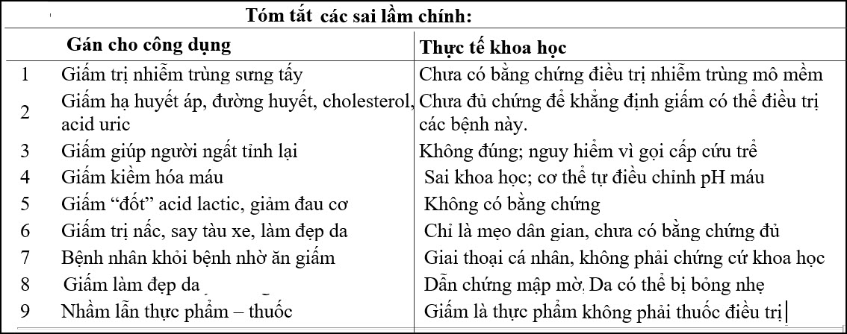
Dưới đây là danh sách các điểm sai lầm hoặc không đúng khoa học từ chi tiết trong bài: Tôi để chữ màu den từ đây.
1. Giấm chữa sưng tấy, mủ nhiễm trùng: : Không có bằng chứng lâm sàng cho thấy giấm có thể điều trị nhiễm trùng hay làm giảm mủ. Sưng/mủ là dấu hiệu nhiễm trùng — cần kháng sinh, không thể dùng giấm thay thế.
2. Giấm giúp giảm cholesterol, huyết áp, đường huyết, acid uric: : Có một số nghiên cứu nhỏ hoặc trên động vật, nhưng chưa đủ chứng cứ mạnh để khẳng định giấm có thể điều trị các bệnh này. Dùng giấm thay thuốc hoặc trì hoãn điều trị rất nguy hiểm.
3. Giấm kích thích tỉnh lại khi ngất: : Không được công nhận trong y học hiện đại. Xông giấm hay đặt vải thấm giấm gần mũi không có tác dụng hồi sức. nầy có thể làm mất thời gian gọi cấp cứu nguy hiểm.
4. Giấm giúp “kiềm hóa” cơ thể: : Không có thực phẩm nào “kiềm hóa” được máu. Cơ thể luôn duy trì pH máu ở mức rất hẹp (khoảng 7.35–7.45). Đây là một ngộ nhận rất phổ biến và phản khoa học. Thấy có nhiều người tin tưởng uống nước kiềm (pH cao hơn 7) sống khỏe sống thọ... sai cơ thể các bạn điểu chỉnh pH tự động, đến lúc nó hết điểu chỉnh nổi thì các bạn đi theo ông bà.
5. Giấm đốt cháy acid lactic và giảm đau cơ: : Không có cơ chế sinh học nào cho thấy giấm có thể “đốt cháy” acid lactic đã tích tụ trong cơ.
6. Uống giấm chữa nấc cụt: : Không có bằng chứng khoa học rõ ràng. Một số mẹo có thể hiệu quả tạm thời, nhưng không chắc chắn và không phù hợp với mọi người.
7. Giấm chữa say tàu xe: : Không được công nhận trong y học. Thuốc kháng histamin mới là liệu pháp phổ biến để chống say tàu xe.
8. Giấm làm đẹp da bằng cách chống oxy hóa lipid: : Tác dụng của acid acetic trên tế bào da chưa được xác nhận đầy đủ trong các nghiên cứu người. Da có thể bị bỏng nhẹ nếu bôi giấm chưa pha loãng. Giấm là acid acetic.

9. Chứng minh hiệu quả bằng “truyền miệng”: Ví dụ: Một bệnh nhân ăn đậu nành ngâm giấm, huyết áp giảm 20–30 sau 1–2 tháng. Đây là giai thoại cá nhân, không thể dùng làm bằng chứng khoa học.
10. Dẫn chứng mập mờ về nghiên cứu: Ví dụ: “Một nghiên cứu cho thấy…” nhưng không có tên nghiên cứu, tác giả, số người tham gia, cách thử nghiệm. Dẫn như vậy dễ gây hiểu lầm và tạo cảm giác sai về độ tin cậy.

11. Giấm là thực phẩm chứ không phải thuốc Việc gọi giấm là phương thuốc trị bệnh là sự nhầm lẫn giữa công dụng dân gian – thực phẩm – y học hiện đại. Giấm có thể hỗ trợ sức khỏe trong bữa ăn, nhưng không nên xem là giải pháp điều trị.
-----===<o0o>===-----

Tôi nhận được con “vịt Tây” nầy qua email, thiếu đề tài nên bắt nhốt cho có chuyện mà nói, các bạn đọc lướt qua cho biết.
( trích - >)
From: 'Nam Nguyen' via Tình Thân <tinh-than@g >
Sent: Friday, July 18, 2025 10:21 SA
Subject: SỨC KHỎE LÀ VÀNG 714
Steve Jobs nói trước khi qua đời
Ông mất ở tuổi 56 vì ung thư tụy, là một tỷ phú – nhưng đây là những “món quà cuối” ông để lại cho chúng ta… những suy ngẫm về cuộc sống:
“Tôi đã đạt đến đỉnh cao của thành công trong thế giới kinh doanh. Trong mắt người khác, cuộc đời tôi là một biểu tượng của thành công.
Thế nhưng, ngoài công việc ra, tôi có rất ít niềm vui. Sau cùng, sự giàu có chỉ là một phần thực tế trong cuộc sống mà tôi đã quen thuộc.
Trong khoảnh khắc này, khi nằm trên giường bệnh và nhìn lại cả cuộc đời, tôi nhận ra rằng tất cả những sự công nhận và tài sản mà tôi từng tự hào đều trở nên vô nghĩa khi cái chết đang đến gần.
Bạn có thể thuê người lái xe cho bạn, kiếm tiền cho bạn — nhưng không ai có thể chịu bệnh thay bạn.
Những thứ vật chất mất đi còn có thể tìm lại. Nhưng có một thứ, khi mất đi thì không thể nào lấy lại được — đó là cuộc sống.
Khi một người bước vào phòng mổ, người đó mới nhận ra rằng vẫn còn một cuốn sách mình chưa kịp đọc hết — cuốn “Sách về Cuộc sống khỏe mạnh”.
Ở bất kỳ giai đoạn nào của cuộc đời, với thời gian, ai rồi cũng sẽ phải đối mặt với ngày bức màn khép lại.
Hãy trân trọng tình yêu dành cho gia đình, cho người bạn đời, cho bạn bè…
Hãy đối xử tốt với bản thân. Hãy trân quý người khác.
Khi chúng ta già đi và trở nên khôn ngoan hơn, ta dần nhận ra rằng:

• Dù bạn đeo đồng hồ 300 đô hay 30 đô — chúng đều chỉ cùng một giờ.
• Dù bạn dùng ví hay túi xách 300 đô hay 30 đô — số tiền bên trong cũng giống nhau.
• Dù bạn lái chiếc xe 150.000 đô hay 30.000 đô — con đường và đích đến vẫn vậy.
• Dù bạn uống chai rượu 300 đô hay 10 đô — cơn say cũng như nhau.
• Dù ngôi nhà bạn rộng 300 hay 3.000 bộ vuông — sự cô đơn cũng như nhau.
Bạn sẽ nhận ra rằng hạnh phúc thật sự không đến từ những thứ vật chất.
Dù bạn bay hạng nhất hay hạng phổ thông, nếu máy bay rơi — bạn cũng rơi theo.
Vậy nên… tôi hy vọng bạn hiểu rằng, khi bạn có những người bạn thân thiết, những người anh em, chị em, những người bạn có thể cùng nói chuyện, cười đùa, hát ca, tán gẫu chuyện Đông Tây Nam Bắc, chuyện trời đất… đó mới chính là hạnh phúc thật sự!
________________________________________
Năm sự thật không thể chối cãi trong cuộc sống:
1. Đừng dạy con cái trở nên giàu có. Hãy dạy chúng sống hạnh phúc. Khi lớn lên, chúng sẽ biết trân trọng giá trị của mọi thứ, chứ không chỉ là cái giá.
2. Câu nói hay nhất tại London: “Hãy ăn thức ăn như thể đó là thuốc. Nếu không, bạn sẽ phải ăn thuốc như thể đó là thức ăn.”
3. Người yêu bạn thật lòng sẽ không bao giờ bỏ rơi bạn. Dù có 100 lý do để buông tay, họ vẫn sẽ tìm ra một lý do để tiếp tục nắm lấy bạn.
4. Có sự khác biệt rất lớn giữa “một con người” (human being) và “sống như một con người” (being human). Chỉ một số ít người thật sự hiểu điều này.
5. Bạn được yêu thương khi sinh ra. Bạn sẽ được yêu thương khi qua đời. Nhưng giữa hai thời điểm đó, bạn phải tự xoay xở!
________________________________________
Ghi chú cuối:
Nếu bạn chỉ muốn đi nhanh – hãy đi một mình. Nhưng nếu muốn đi xa – hãy đi cùng nhau!
________________________________________
Sáu “bác sĩ giỏi nhất” trên đời:
1. Ánh nắng mặt trời
2. Giấc ngủ
3. Tập thể dục
4. Ăn uống lành mạnh
5. Tự tin
6. Bạn bè
Hãy giữ họ đồng hành cùng bạn trong mọi giai đoạn của cuộc đời để sống khỏe mạnh và hạnh phúc. (< - hết trích)
HCD: Thưa quí bạn trên đây là tin “vịt Tây” (từ năm 2015). Vịt mượn tên người nỗi tiếng để “dạy đời”.
Tôi để chữ màu den từ đây.
Các đoạn sau không thể là của Steve Jobs, vì chúng xuất hiện từ trước hoặc độc lập trên nhiều diễn đàn động viên tinh thần:
- "As we grow older, and hence wiser, we slowly realize that wearing a $300 or $30 watch - they both tell the same time..."
- "Whether you fly first or economy class, if the plane goes down - you go down with it..."
- "Eat your food as your medicines. Otherwise you have to eat medicines as your food."
- "If you want to walk fast, walk alone. If you want to walk far, walk together."
Những câu trên đã được ghi nhận là thành ngữ/tư tưởng phổ thông từ các diễn giả Ấn Độ, diễn giả truyền cảm hứng, hay email chuỗi từ đầu những năm 2000.

Các bạn có thể đọc chi tiết từ Snopes như sau:
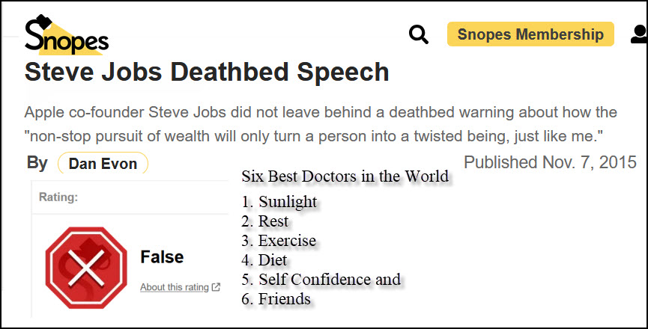
Check: https://www.snopes.com/fact-check/steve-jobs-deathbed-speech/
-----===<o0o>===-----

-----===<o0o>===-----
Tình cờ thấy bài thơ nầy gởi các bạn cùng đọc:
ÐỪNG TRỞ LẠI
Trần Trung Ðạo

Anh ra đi Sài Gòn xưa đã chết  Cây me già cô độc đứng nghe mưa  Ðừng trở lại chẳng còn gì nữa hết  Em đã tàn hương sắc của năm xưa  Anh ra đi phố phường xưa đổi khác  Ngọn đèn xanh le lói bóng ga chiều  Những kỷ niệm vàng hoe trên mái tóc  Tóc em buồn từng sợi rối đêm khuya  Anh ra đi cửa lòng em đã đóng  Với đau thương chồng chất thuở xuân thì  Ðừng trở lại chẳng còn ai mong ngóng  Xuân đã tàn từ độ én bay đi  Anh ra đi em một mình lầm lũi  Con đường câm trong những tối không đèn  Ðừng trở lại em quen rồi cực khổ  Anh cũng quen rồi cuộc sống ấm êm | Anh ra đi mùa đông buồn ghê lắm  Mùa mưa dài thăm thẳm ở nơi đây  Ðừng trở lại chẳng cần ai đưa đón  Ðể em ngồi nghe lá khóc trên cây  Anh ra đi mẹ bao lần đã nhắc  Ðứa con yêu lưu lạc ở phương nào  Anh có đọc nỗi buồn sâu trong mắt  Mắt mẹ già năm tháng đã hư hao  Anh ra đi đàn em thơ đã lớn  Nhìn hình anh ngơ ngác hỏi là ai  Bầy chim nhỏ giữa trời đầy dông tố  Chim đầu đàn vẫn biệt dưới chân mây  Anh ra đi quê hương nghèo hơn trước  Những lầm than vẫn nối tiếp nhau về  Bài thơ cũ mơ làm người yêu nước  Ðến bây giờ anh còn nhớ hay quên.
Dưới đây là bản nhạc Do Nhạc Sĩ Phạm Anh Dũng phổ bài thơ trên:
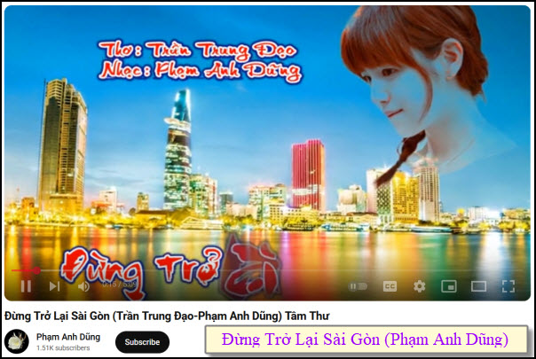
https://youtu.be/Pj0-FczgrcE?si=hwvejPcaA7JnanTa

-----===<o0o>===-----
Xin được giới thiệu với các bạn tác phẩm Tấm Lòng Với Dân Tộc
From: Tran Viet Long <tranvietlong@ >
Date: 7/18/25 12:54 PM (GMT-08:00)
To: Dang Huynh <huy017@ >
Subject: Fw: Giới thiệu Tác phẩm Biên khảo Tấm Lòng Với Dân Tộc của Đồng môn Đỗ Hữu Long, CSV/QGHC/ĐS-13
Kính chuyển tiếp đến Anh Huỳnh Chiếu Đẳng.
Trần Việt Long

TẤM LÒNG VỚI DÂN TỘC
(My Heart for My Vietnamese People)
Đỗ Hữu Long
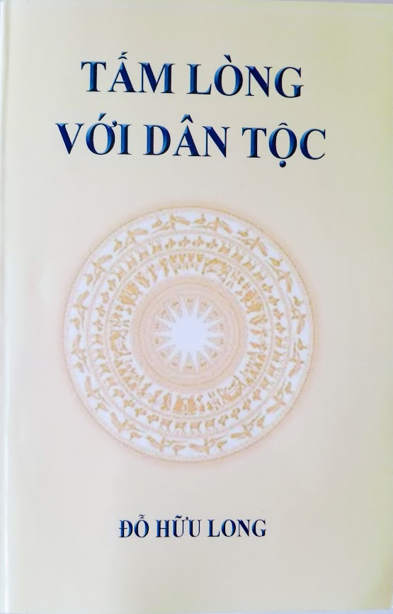
Thưa quý Anh, Chị Đồng môn,
Khi ngồi gỏ computer để viết những dòng chữ này, lòng tôi tràn ngập niềm xúc động. Tác phẩm Tấm Lòng Với Dân Tộc (My Heart for My Vietnamese People) của Đồng môn Đỗ Hữu Long, CSV-QGHC-ĐS-13, không chỉ là một cuốn sách, nó là một nhịp tim, một tiếng vọng từ cội nguồn, nơi những con sông đỏ phù sa ôm ấp đồng bằng, nơi tre xanh nghiêng bóng bên giọt nắng chiều, nơi giọt mồ hôi tổ tiên hòa vào đất mẹ để tạo nên một dân tộc hiền hòa, thông minh, hiếu khách nhưng vô cùng yêu nước, sẳn sàng chấp nhận mọi hy sinh để bảo vệ từng tất đất của tổ quốc Việt Nam trước các cuộc xâm lăng vô cùng tàn bạo của ngoại bang Phương Bắc thuộc các dân tộc Hán, Nguyên Mông, và Mãn Thanh.
Tôi may mắn được là một đồng hương Quảng Nam, một đồng môn Quốc Gia Hành Chánh, một cư dân cùng Thành phố San Jose với tác giả, Anh Đỗ Hữu Long, nên tôi đã chứng kiến hành trình của tác giả, một hành trình dài, không chỉ qua trang sách, mà qua những đêm trắng đăm chiêu, qua những câu chuyện anh chia sẻ với ánh mắt sáng lên như đốm lửa trong đêm. Tác giả không tìm về quá khứ chỉ để ghi chép, mà để lắng nghe. Lắng nghe tiếng vọng của lịch sử, tiếng thở của dòng máu Việt vẫn đang chảy trong từng câu văn, từng nhịp sống hôm nay.
Tác phẩm Tấm Lòng Với Dân Tộc gồm hai tập I và II, tác giả tự xuất bản năm 2024 tại San Jose, là một tuyển tập về nhiều chủ đề mà tác giả hằng trăn trở về vận mệnh dân tộc Việt trên dòng thác lịch sử đương đại của đất nước và thế giới, nhưng phần đầu của tác phẩm, Nguồn Gốc Dân Tộc Việt Nam (The Origins and Cultural Heritage of the Vietnamese People), có lẽ là phần trọng tâm của tác phẩm mà tác giả đã cưu mang trong gần suốt cuộc đời hơn 88 năm qua.
Cuốn sách này dẫn ta ngược về thời sơ khai, nơi huyền thoại và hiện thực giao hòa, nơi những bước chân đầu tiên của tổ tiên in dấu trên dải đất hình chữ S. Nhưng điều làm tôi cảm phục không chỉ là độ sâu của kiến thức, mà là tình yêu cháy bỏng trong từng trang viết. Tình yêu ấy không ồn ào, mà bền bỉ như rễ tre cắm sâu trong lòng đất, như dòng Hồng Hà miệt mài chảy qua bao mùa giông bão, như dòng Cửu Long giang mang nguồn nước tưới tẩm đồng bằng Miền Tây để rồi đổ ra chín cửa biển Thái Bình Dương.
Đối với tôi, tác giả không chỉ là một người bạn đồng môn mà còn là một người giữ hồn dân tộc. Tôi biết những hy sinh thầm lặng phía sau công trình này, những đêm trăn trở, những lần xóa đi viết lại, chỉ mong tìm ra sự thật tinh khôi như giọt sương mai trên cánh sen hồ quê. Anh viết không phải để được ca ngợi, mà để trao tặng một món quà: món quà của ký ức, của căn cước, của niềm tự hào không bao giờ phai.
Khi quý Anh, Chị đồng môn mở những trang sách này, xin đừng chỉ đọc bằng đôi mắt, mà hãy đọc bằng trái tim. Bởi đây không chỉ là lịch sử, mà là một nhành sen nở giữa bùn lầy thời gian mà vô vàn thanh khiết, ngát hương, và bất tử.
Với tất cả sự ngưỡng mộ và biết ơn,
Trần Việt Long
San Jose, July 18, 2025
HCD: Cám ơn anh Trần Việt Long.
-----===<o0o>===-----


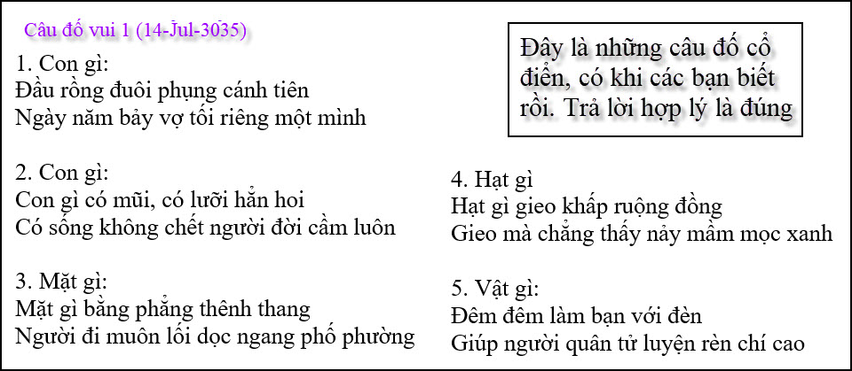
From: Peter <hoangquochoa@ >
Sent: Friday, July 18, 2025 5:54 SA
To: huy017@
Subject: Trả lời dô vui
1/ Con hiết bổng (hổng biết)
2/ Con dao
3/ Mặt đất
4/ Hạt cỏ
5/ Sách
HCD: Cám ơn anh Peter.
1. Con gà trống
4. Có thể là hạt mưa.

